|  |  |
| --- | --- |
| Муниципальная газета  «Залучский вестник» | **№23 от 30 октября 2020 г.**  **Учредитель газеты:**  **Совет депутатов Залучского**  **сельского поселения** |

**СОВЕТ ДЕПУТАТОВ ЗАЛУЧСКОГО СЕЛЬСКОГО ПОСЕЛЕНИЯ**

**Р Е Ш Е Н И Е**

от 30.10.2020 № 8

с. Залучье

|  |
| --- |
| О досрочном прекращении полномочий старосты Залучского сельского поселения Родионовой Г.В. |

Рассмотрев заявление старосты Залучского сельского поселения Родионовой Г.В., в соответствии с Федеральным законом от 6 октября 2003 года № 131-ФЗ «Об общих принципах организации местного самоуправления в Российской Федерации», в целях реализации Областного закона от 01.10.2018 № 304-ОЗ «О некоторых вопросах, связанных с деятельностью старосты в муниципальном образовании», руководствуясь Уставом Залучского сельского поселения

Совет депутатов Залучского сельского поселения**РЕШИЛ:**

1. Прекратить полномочия старосты Залучского сельского поселения Родионовой Галины Викторовны с 30 октября 2020 года.

2. Опубликовать настоящее решение в газете «Залучский вестник».

**Глава сельского поселения Е.Н.Пятина**

**СОВЕТ ДЕПУТАТОВ ЗАЛУЧСКОГО СЕЛЬСКОГО ПОСЕЛЕНИЯ**

**Р Е Ш Е Н И Е**

от 30.10.2020 № 9

с. Залучье

|  |
| --- |
| О досрочном прекращении полномочий старосты Залучского сельского поселения Вейцевой М.А |

Рассмотрев заявление старосты Залучского сельского поселения Вейцевой М.А., в соответствии с Федеральным законом от 6 октября 2003 года № 131-ФЗ «Об общих принципах организации местного самоуправления в Российской Федерации», в целях реализации Областного закона от 01.10.2018 № 304-ОЗ «О некоторых вопросах, связанных с деятельностью старосты в муниципальном образовании», руководствуясь Уставом Залучского сельского поселения

Совет депутатов Залучского сельского поселения **РЕШИЛ:**

1. Прекратить полномочия старосты Залучского сельского поселения Вейцевой Марии Анатольевны с 30 октября 2020 года.

2. Опубликовать настоящее решение в газете «Залучский вестник».

**Глава сельского поселения Е.Н.Пятина**

**СОВЕТ ДЕПУТАТОВ ЗАЛУЧСКОГО СЕЛЬСКОГО ПОСЕЛЕНИЯ**

**Р Е Ш Е Н И Е**

от 30.10.2020 № 10

с. Залучье

|  |
| --- |
| О внесении изменений в решение Совета депутатов от 26.04.2019 № 184  «О назначении старост сельских населенных пунктов, расположенных на территории муниципального образования Залучское сельское поселение» |

На основании Федерального закона от 06.10.2003 № 131-ФЗ «Об общих принципах организации местного самоуправления в Российской Федерации», в целях реализации Областного закона от 01.10.2018 № 304-ОЗ «О некоторых вопросах, связанных с деятельностью старосты в муниципальном образовании», по представлению сходов граждан сельских населенных пунктов из числа лиц, проживающих на территории данных сельских населенных пунктов и обладающих активным избирательным правомСовет депутатов Залучского сельского поселения РЕШИЛ:

1. Назначить старостой сельских населенных пунктов, расположенных на территории муниципального образования Залучское сельское поселение в соответствии с Приложением 1.
2. Администрации Залучского сельского поселения оформить и выдать служебные удостоверения старост сельских населенных пунктов.
3. Настоящее решение вступает в силу с момента опубликования.
4. Опубликовать настоящее решение в газете «Залучский вестник» и разместить в информационно-коммуникационной сети «Интернет».

Глава сельского поселения Е.Н.Пятина

Приложение 1

к Решению Совета депутатов Залучского сельского поселения № 9 от 30.10.2020

|  |  |  |
| --- | --- | --- |
| Наименование населенных пунктов | ФИО старосты | Основания назначения  (№ и дата протокола схода граждан) |
| с.Залучье по ул.Рендакова, ул.Ковшовой, ул.Иванова, ул.Набережная. | Грозная Галина Георгиевна | № 21 от 26.10.2020 |
| д.Шелгуново | Шорина Екатерина Александровна | № 22 от 26.10.2020 |

СОВЕТ ДЕПУТАТОВ ЗАЛУЧСКОГО СЕЛЬСКОГО ПОСЕЛЕНИЯ

Р Е Ш Е Н И Е

от 30.10.2020 № 11

с. Залучье

**О заключении соглашения о передаче Контрольно-счетной Палате Старорусского муниципального района полномочий Контрольно-счетной комиссии Залучского сельского поселения по осуществлению внешнего муниципального контроля**

В соответствии с частью 11 статьи 3 Федерального закона от 7 февраля 2011 года № 6-ФЗ «Об общих принципах организации и деятельности контрольно-счетных органов субъектов Российской Федерации и муниципальных образований» Совет депутатов Залучского сельского поселения РЕШИЛ:

1. Заключить на срок 5 (пять) лет соглашение о передаче Контрольно-счетной Палате Старорусского муниципального района следующих полномочий по осуществлению внешнего муниципального финансового контроля Контрольно-счетной комиссии Залучского сельского поселения:

1) контроль за исполнением бюджета Залучского сельского поселения;

2) экспертиза проектов бюджета Залучского сельского поселения;

3) внешняя проверка годового отчета об исполнении бюджета Залучского сельского поселения;

4) организация и осуществление контроля за законностью, результативностью (эффективностью и экономностью) использования средств бюджета Залучского сельского поселения, а также средств, получаемых бюджетом Залучского сельского поселения из иных источников, предусмотренных [законодательством](consultantplus://offline/main?base=ROS;n=115681;fld=134;dst=100370) Российской Федерации;

5) контроль за соблюдением установленного порядка управления и распоряжения имуществом, находящимся в муниципальной собственности, в том числе охраняемыми результатами интеллектуальной деятельности и средствами индивидуализации, принадлежащими Залучскому сельскому поселению;

6) оценка эффективности предоставления налоговых и иных льгот и преимуществ, бюджетных кредитов за счет средств бюджета Залучского сельского поселения, а также оценка законности предоставления муниципальных гарантий и поручительств или обеспечения исполнения обязательств другими способами по сделкам, совершаемым юридическими лицами и индивидуальными предпринимателями за счет средств бюджета Залучского сельского поселения и имущества, находящегося в муниципальной собственности Залучского сельского поселения;

7) финансово-экономическая экспертиза проектов муниципальных правовых актов (включая обоснованность финансово-экономических обоснований) в части, касающейся расходных обязательств Залучского сельского поселения, а также муниципальных программ;

8) анализ бюджетного процесса в Залучском сельском поселении и подготовка предложений, направленных на его совершенствование;

9) подготовка информации о ходе исполнения бюджета Залучского сельского поселения, о результатах проведенных контрольных и экспертно-аналитических мероприятий и представление такой информации в Совет депутатов Залучского сельского поселения и Главе Залучского сельского поселения;

10) участие в пределах полномочий в мероприятиях, направленных на противодействие коррупции;

11) иные полномочия в сфере внешнего муниципального финансового контроля, установленные федеральными законами, законами субъекта Российской Федерации, уставом и нормативными правовыми актами Совета депутатов Залучского сельского поселения.

2. Главе Залучского сельского поселения подписать соглашение о передаче полномочий, указанных в пункте 1 настоящего решения.

3. В решении Совета депутатов Залучского сельского поселения «О бюджете Залучского сельского поселения» предусмотреть отдельной строкой объем субвенции, необходимый для осуществления полномочий, указанных в пункте 1 настоящего решения, рассчитанный в установленном порядке.

4. Настоящее решение вступает в силу с 17 ноября 2020 года.

5. Опубликовать настоящее решение в газете «Залучский вестник».

**Глава Залучского сельского поселения Е.Н.Пятина**

**Администрация Залучского сельского поселения**

**РЕШЕНИЕ**

**от 30.10.2020 № 12**

с. Залучье

**О рассмотрении вопросов правоприменительной практики**

В соответствии с пунктом 2.1 статьи 6 Федерального закона от 25 декабря 2008 года № 273-ФЗ «О противодействии коррупции»,

Совет депутатов Залучского сельского поселения **РЕШИЛ:**

1. Создать рабочую группу по рассмотрению вопросов правоприменительной практики по результатам вступивших в законную силу решений судов, арбитражных судов о признании недействительными ненормативных правовых актов, незаконными решений и действий (бездействия) Совета депутатов Залучского сельского поселения и депутатов Совета депутатов Залучского сельского поселения в целях выработки и принятия мер по предупреждению и устранению причин выявленных нарушений в следующем составе:

|  |  |  |
| --- | --- | --- |
| Бахвалова Е.Ю. | - | депутат Совета депутатов Залучского сельского поселения, председатель рабочей группы |
| Ильина Е.В. | - | депутат Совета депутатов Залучского сельского поселения, заместитель председателя рабочей группы |
| Сизова В.Н | - | депутат Совета депутатов Залучского сельского поселения, секретарь рабочей группы |
| Члены рабочей группы: | | |
| Маркова В.В. | - | депутат Совета депутатов Залучского сельского поселения |
| Фролов В.П. | - | депутат Совета депутатов Залучского сельского поселения |

2.Утвердить прилагаемый Порядок рассмотрения вопросов правоприменительной практики по результатам вступивших в законную силу решений судов, арбитражных судов о признании недействительными ненормативных правовых актов, незаконными решений и действий (бездействия) Совета депутатов Залучского сельского поселения и депутатов Совета депутатов Залучского сельского поселения в целях выработки и принятия мер по предупреждению и устранению причин выявленных нарушений.

3. Считать утратившим силу решение Совета депутатов Залучского сельского поселения от 31.01.2020 № 212 «О рассмотрении вопросов правоприменительной практики»

3. Опубликовать настоящее решение в муниципальной газете «Залучский вестник» и на официальном сайте Администрации Залучского сельского поселения в информационно-телекоммуникационной сети «Интернет».

**Глава сельского поселения Е.Н.Пятина**

УТВЕРЖДЕН

решением Совета депутатов Залучского сельского поселения от 30.10.2020 № 12

**Порядок**

**рассмотрения вопросов правоприменительной практики по результатам вступивших в законную силу решений судов, арбитражных судов о признании недействительными ненормативных правовых актов, незаконными решений и действий (бездействия) Совета депутатов Залучского сельского поселения и депутатов Совета депутатов Залучского сельского поселения в целях выработки и принятия мер по предупреждению и устранению причин выявленных нарушений**

1. Настоящий Порядок устанавливает процедуру рассмотрения вопросов правоприменительной практики по результатам вступивших в законную силу решений судов, арбитражных судов о признании недействительными ненормативных правовых актов, незаконными решений и действий (бездействия) Совета депутатов Залучского сельского поселения и депутатов Совета депутатов Залучского сельского поселения (далее соответственно Порядок, вопросы правоприменительной практики) в целях выработки и принятия мер по предупреждению и устранению причин выявленных нарушений.

2. Рассмотрение вопросов правоприменительной практики включает в себя:

анализ вступивших в законную силу решений судов, арбитражных судов (далее Судебные решения) о признании недействительными ненормативных правовых актов, незаконными решений и действий (бездействия Совета депутатов Залучского сельского поселения (далее Совет) и депутатов Совета депутатов Залучского сельского поселения (далее депутаты) в целях выявления причин, послуживших основаниями признания недействительными ненормативных правовых актов, незаконными решений и действий (бездействия) Совета и депутатов;

последующая разработка и реализация системы мер, направленных на устранение и предупреждение указанных причин;

контроль результативности принятых мер, последующей правоприменительной практики.

3.Информация о вынесенных судебных решениях о признании недействительными ненормативных правовых актов, незаконными решений и действий (бездействия) Совета и депутатов с приложениями копий судебных решений направляется Председателем Совета в рабочую группу по рассмотрению вопросов правоприменительной практики по результатам вступивших в законную силу решений судов, арбитражных судов о признании недействительными ненормативных правовых актов, незаконными решений и действий (бездействия) Совета депутатов Залучского сельского поселения и депутатов Совета депутатов Залучского сельского поселения (далее Рабочая группа) ежеквартально до 3 числа месяца, следующего за отчетным кварталом.

4.Председатель Совета одновременно с информацией о вынесенных судебных решениях о признании недействительными ненормативных правовых актов, незаконными решений и действий (бездействия) Совета и депутатов с приложениями копий судебных решений направляет в Рабочую группу служебную записку, содержащую позицию относительно:

причин принятия ненормативных правовых актов, решений и совершения действий (бездействия) Совета и депутатов, признанных судом недействительными (незаконными);

причин, послуживших основаниями признания недействительными ненормативных правовых актов, незаконными решений и действий (бездействия) Совета и депутатов.

5. Сведения, представленные в Рабочую группу согласно пунктам 3, 4 настоящего Порядка, обобщаются и представляются в виде таблицы председателю рабочей группы по вопросам правоприменительной практики по результатам вступивших в законную силу решений судов, арбитражных судов о признании недействительными ненормативных правовых актов, незаконными решений и действий (бездействия) (далее рабочая группа) в течение 10 рабочих дней со дня истечения отчетного квартала.

6. Руководитель рабочей группы на основании материалов, полученных в соответствии с пунктом 5 настоящего Порядка, по каждому случаю признания недействительными ненормативных правовых актов, незаконными решений и действий (бездействия) Совета и депутатов назначает дату и место проведения заседания рабочей группы, рассматривает необходимость привлечения к деятельности рабочей группы иных лиц.

7. Секретарь рабочей группы оповещает членов рабочей группы и иных лиц, привлечённых к деятельности рабочей группы согласно пункту 6 настоящего Порядка, о дате, месте и времени проведения заседания рабочей группы, а также направляет необходимые материалы.

8. Рассмотрение вопроса правоприменительной практики может быть отложено при необходимости получения дополнительных материалов.

9. В ходе рассмотрения вопроса правоприменительной практики по каждому случаю признания недействительными ненормативных правовых актов, незаконными решений и действий (бездействия) Совета и депутатов определяются:

причины принятия ненормативных правовых актов, решений и совершения действий (бездействия) Советом и депутатами, признанных судом недействительными (незаконными);

причины, послужившие основаниями признания недействительными ненормативных правовых актов, незаконными решений и действий (бездействия) Совета им депутатов.

10. По итогам рассмотрения вопросов правоприменительной практики рабочая группа принимает решение, оформляемое в форме протокола заседания рабочей группы, в котором:

устанавливается, что в рассматриваемой ситуации содержатся (не содержатся) признаки коррупционных проявлений;

даются рекомендации по разработке и принятию мер в целях устранения и предупреждения причин выявленных нарушений или устанавливается отсутствие необходимости разработки и принятия таких мер.

11. В протоколе заседания рабочей группы указываются:

дата заседания, состав рабочей группы и иных приглашенных лиц;

судебный акт, явившийся основанием для рассмотрения вопросов правоприменительной практики;

фамилия, имя, отчество выступавших на заседании и краткое описание изложенных выступлений;

результаты голосования;

решение.

12. В случае установления рабочей группой признаков коррупционных проявлений, послуживших основанием для принятия решения о признании недействительными ненормативных правовых актов, незаконными решений и действий (бездействия) Совета и депутатов, председателем рабочей группы выносится соответствующее представление на рассмотрение Комиссии по рассмотрению вопросов урегулирования конфликта интересов в отношении Главы Залучского сельского поселения и депутатов Совета депутатов Залучского сельского поселения, образованную в порядке, установленном решением Совета депутатов Залучского сельского поселения от 25.03.2016 № 43 *«*О Порядке образования комиссии по рассмотрению вопросов урегулирования конфликта интересов в отношении Главы Залучского сельского поселения и депутатов Совета депутатов Залучского сельского поселения, в целях осуществления в Совете мер по предупреждению коррупции.

13. Протоколы заседаний рабочей группы хранятся у ее Председателя.

**Совет депутатов Залучского сельского поселения**

**Р Е Ш Е Н И Е**

от 30.10.2020 № 13

с. Залучье

**О назначении ответственного за направление сведений в реестр лиц, уволенных (освобожденных от должности) в связи с утратой доверия**

**за совершение коррупционного правонарушения**

В соответствии с Федеральным законом от 25 декабря 2008 г. № 273-ФЗ «О противодействии коррупции», Постановлением Правительства Российской Федерации от 5 марта 2018 года № 228 «О реестре лиц, уволенных в связи с утратой доверия» и Уставом Залучского сельского поселения

Совет депутатов Залучского сельского поселения **РЕШИЛ:**

1. Назначить Пятину Елену Николаевну, Главу Залучского сельского поселения, ответственным за направление в Правительство Новгородской областисведений в отношении депутатов Совета депутатов Залучского сельского поселения, уволенных (освобожденных от должности) в связи с утратой доверия за совершение коррупционного правонарушения, для включения в реестр лиц, уволенных в связи с утратой доверия, а также для исключения из реестра.
2. Считать утратившим силу решение Совета депутатов Залучского сельского поселения от 27.12.2019 № 206 «О назначении ответственного за направление сведений в реестр лиц, уволенных (освобожденных от должности) в связи с утратой доверия за совершение коррупционного правонарушения».
3. Опубликовать настоящее решение в газете «Залучский вестник» и разместить на официальном сайте администрации Залучского сельского поселения.

**Глава Залучского сельского поселения Е.Н.Пятина**

**«Залучское сельское поселение принимает участие в Проекте поддержки местных инициатив в 2021 году»**

Благодаря инициативе и активному участию жителей поселения в Залучье появилась зона отдыха с историческим названием «Данилов сад». Первая победа вдохновила взрослых и маленьких сельчан, они увидели результат проделанной собственными силами работы и решили снова испытать удачу! В своём стихотворении местная жительница, участница творческого конкурса, Кулькова Л.А. написала: «...Но не все проблемы так решить смогли, и поэтому вступили в новый мы ППМИ!». Только теперь организовать работу оказалось легче, ведь опыт реализации идей есть, а также желание и вера в победу, что тоже немаловажно. В этот раз «не думали и не гадали», а дружно подключились к участию в Программе поддержки местных инициатив – 2021.

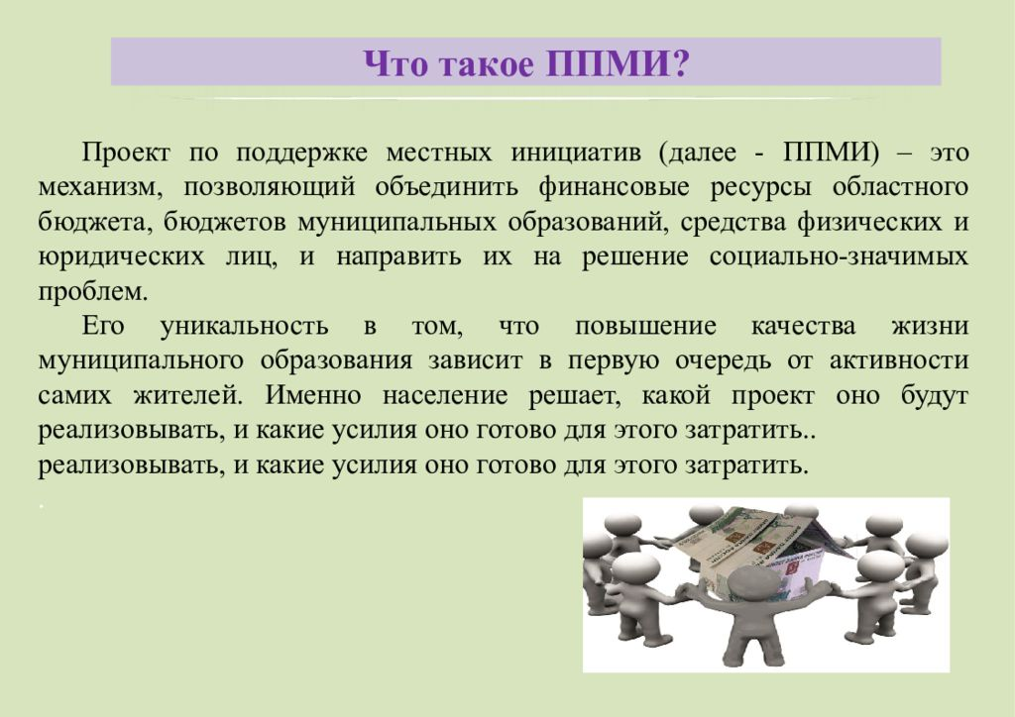 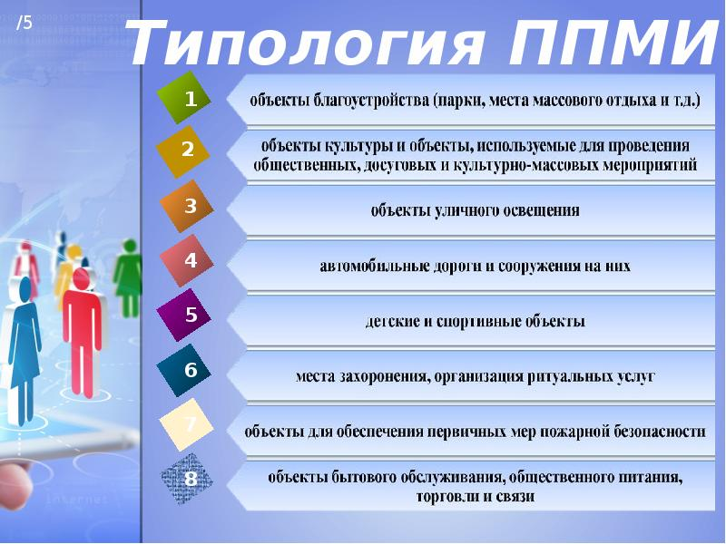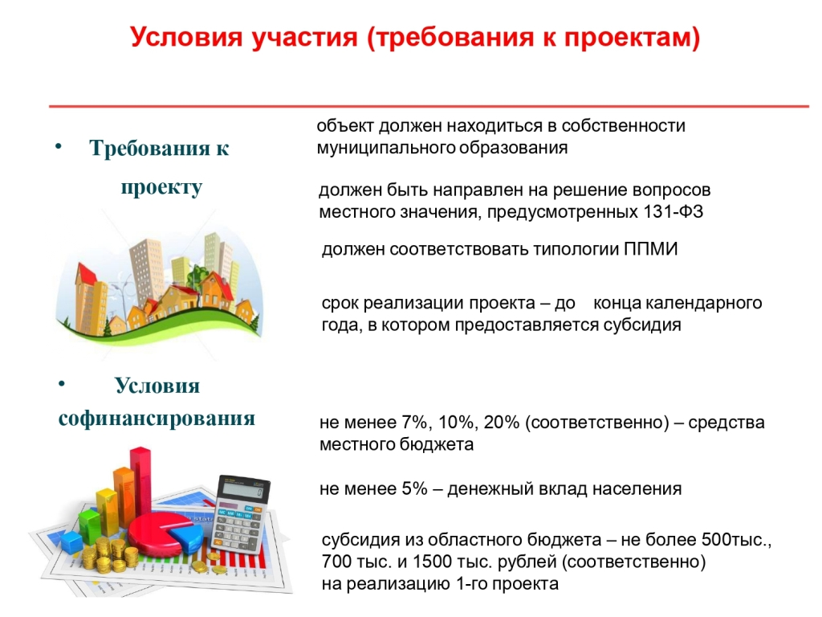

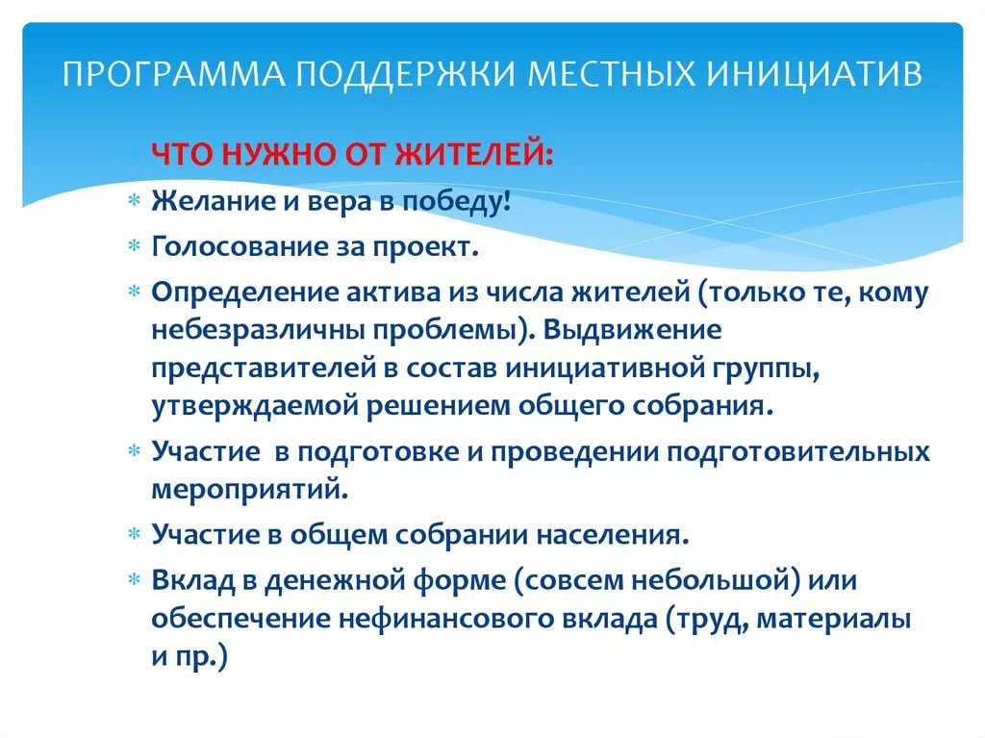  

|  |  |  |
| --- | --- | --- |
| **Муниципальная газета**  **«Залучский вестник»** | **Адрес редакции-издателя: 175224**  **Новгородская область, Старорусский район**  **с. Залучье, ул. Рендакова, д. 12**  **E-mail: zaadmin@novgorod.net**  **Главный редактор: В.А.Кондратьев**  **Телефон: 74-225**  **Факс: 74-291** | **Номер газеты подписан к печати**  **30.10.2020г. в 16.00 часов**  **Тираж 5 экземпляров**  **Материалы этого выпуска публикуются бесплатно** |